# Trabajo Práctico de Gestión de Datos 2º Cuatrimestre 2020

**FRBA – Concesionaria Entrega BI**

**FECHA DE ENTREGA:** 30/11/20220

**CURSO:** K3522

## GRUPO N.º: 43

**INTEGRANTES:**

### Collazo, Cecilia - 163.388-0

* Deheza Garvizú, Alejandro Jesús - 168.434-6
* Idalgo, Francisco - 168.059-6
* Moreno Gomero, Noemi - 145.051-7

**ÍNDICE**

Diagrama Entidad–Relación 3

Desarrollo de modelo de datos 4

Desarrollo de Script de creación inicial 4

Diagrama Entidad–Relación BI 5

Desarrollo del modelo BI 6

Desarrollo de Vistas 6

#### Diagrama Entidad–Relación

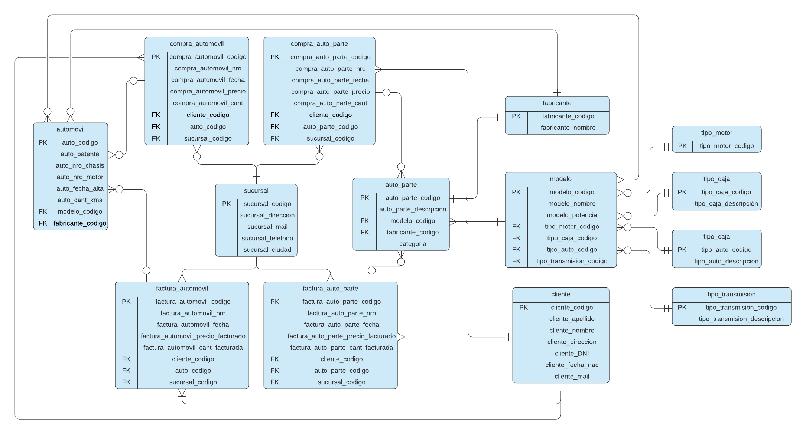

**Desarrollo del Modelo de datos:**

El modelado de datos se desarrollo en base a la especificación de casos de uso, en relación con la tabla maestra existente y la lógica de como se maneja la comercialización de una concesionaria, los mismos facilitaron el modelado de datos, las relaciones como *compra_automovi*l y *compra_auto_parte* actuaron como herencia así también en otras tablas.

Tuvimos una discrepancia en el modelo de auto que fue descartado cuando se verificó la tabla maestra. Cada cardinalidad de las relaciones fue verificada por lógica y verificación de la tabla maestra.

#### Desarrollo del Script de creación inicial:

Decidimos que las creaciones de tablas de nuestro modelo se realicen una a una, para la migración de datos se crea SP (procedimiento almacenado) mediante los inserts a cada tabla por ejemplo la tabla clientes desde gd_esquema.Maestra evitando datos nulos.

Cada sentencia de Código tiene un argumento para que el lector los pueda entender con facilidad. Se crearon SP’s específicos para cada caso de uso los cuales se detallan a continuación:

|  |  |  |
| --- | --- | --- |
| Nombre | Descripción | Tablas afectadas |
| new_data.compra_de_automovil | Se registra la compra de un automóvil  (usado) en una sucursal correspondiente. | new_data.automovil new_data.compra_automovil |
| new_data.facturacion_venta_de_automovil | Se registra la una compra de diferentes tipos de  auto partes con sus respectivas cantidades, esta operación la realiza una sucursal en específico. | new_data.factura_automovil |
| new_data.compra_de_auto_partes | Se registra la venta de un automóvil determinado. Este mismo puede encontrarse en el stock de  cualquier sucursal. | new_data.auto_parte new_data.compra_auto_parte |
| new_data.facturacion_venta_de_auto_partes | Se registra la venta de diferentes tipos de  auto partes con sus respectivas cantidades. Dichas autopartes pueden estar en el  stock de cualquier sucursal. | new_data.factura_auto_parte |

Decidimos no crear vistas, tiggers ni índices adicionales, debido a que no hay casos de uso que lo ameriten por el momento.

#### Diagrama Entidad–Relación BI

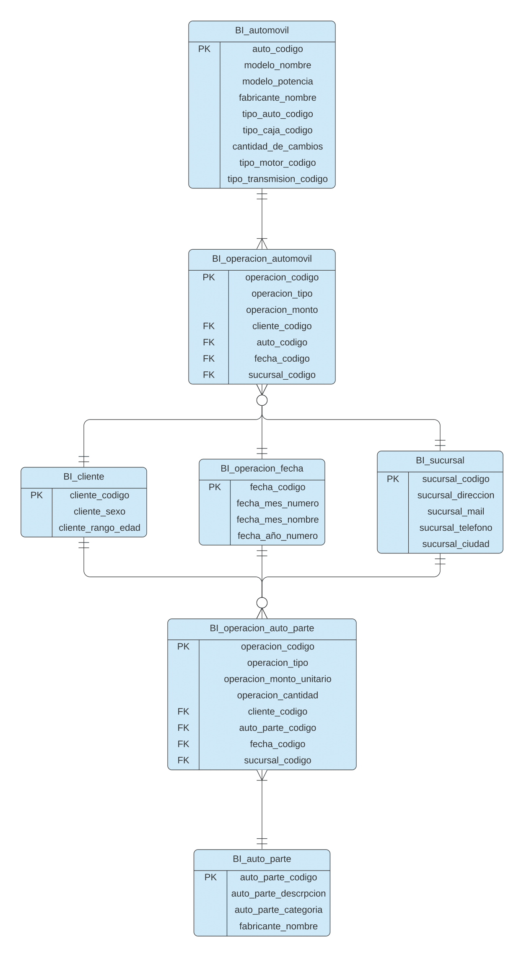

**Desarrollo del Modelo BI:**

El modelado BI se desarrollo teniendo en cuenta las vistas solicitadas, y se optó por utilizar dos tablas que reflejan las compras o ventas (según corresponda de un automóvil, así como también del autoparte (con su respectiva cantidad).

En el modelo de datos no hay información para conocer la categoría del autoparte, o el sexo del cliente, o los cambios de un modelo de automóvil. Por lo que decidimos agregarlos a la carga de datos, pero con valores nulos.

#### Desarrollo de Vistas:

|  |  |
| --- | --- |
| Nombre Vista | Descripción |
| new_data.BI_view_compraventa_automoviles_x_sucursal_y_mes | Muestra un listado con la cantidad de automóviles que vendió cada sucursal en cierto mes históricamente. |
| new_data.BI_view_precio_promedio_automoviles_compraventa | Muestra el costo promedio de todos los automóviles comprados y el precio promedio de todos los automóviles vendidos, históricamente. |
| new_data.BI_view_ganancias_automoviles_x_sucursal_y_mes | Muestra un listado con las ganancias históricas por ventas de automóviles de cada sucursal en cada mes. |
| new_data.BI_view_promedio_de_tiempo_stock_x_modelo | Muestra el promedio de tiempo en meses que permanecen sin venderse los automóviles de cada modelo. |
| new_data.BI_view_precio_promedio_auto_partes_compraventa | Muestra el precio promedio al que se compra y vende cada tipo de autoparte. |
| new_data.BI_view_ganancias_auto_partes_x_sucursal_y_mes | Muestra un listado con las ganancias históricas por ventas de autopartes de cada sucursal en cada mes. |
| new_data.BI_view_maxima_cant_stock_x_sucursal_anual | Muestra el máximo stock de autopartes que tuvo una sucursal en un año. |